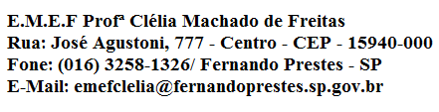

E.M.E F. “PROFESSORA CLÉLIA MACHADO DE FREITAS”
PERÍODO: 08/02/2021 A 12/02/2021
DISCIPLINA: ARTE
PROFESSOR (A): ELIZAINE
ALUNO(A):_____________________________________________
_1_º ANO__
Data: __/__/____
ASSISTA AO VÍDEO DE BOAS VINDAS E CAPRICHE NA PINTURA DO DESENHO, APÓS TERMINAR A ATIVIDADE, COLE O DESENHO NA PRIMEIRA FOLHA DE SEU CADERNO DE ARTE.
https://www.youtube.com/watch?v=9mB6ejjkNBQ
